Dzień dobry moi Mili,
czy wiecie, że dzisiaj już jest czwartek powoli zbliżamy się do końca tygodnia. Przypominam, że dzisiaj odbędzie się kolejne spotkanie online, wszystkich chętnych zapraszam o godzinie 16.30 na MEET. Na spotkanie przygotujcie piórnik oraz ćwiczenia do matematyki część II. Teraz wytężcie swój umysł i wykonajcie zadania:
Edukacja matematyczna:
Temat: Mnożę liczby przez 7.
1. Otwórz zeszyt do matematyki, zapisz w nim temat.
2. Zapoznaj się z tabliczką mnożenia przez 6. Przeglądaj ją, czytaj głośno i powtórz kilka razy. Następnie wpisz działania do zeszytu, wpisując je do zeszytu zastąp znak x znakiem ·
np. 7·1 = 7
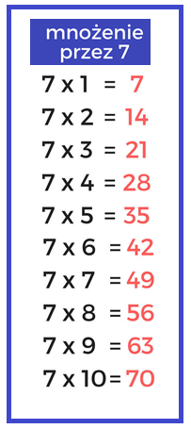
3. Otwórz ćwiczenia do matematyki część II, na stronie 20. Wykonaj ćwiczenie 1 i 2.
4. WAŻNE: Codziennie ćwicz mnożenie i dzielenie przez 6 i 7, ponieważ za tydzień 4.06.2020 (czwartek) prześlę Wam kartę pracy z zadaniami (mnożenie przez 6 i 7) do wykonania.

DLA CHĘTNYCH: Na podanych poniżej stronach internetowych znajdziecie ćwiczenia w mnożeniu liczb przez 6 i 7. Jest ich bardzo dużo, dlatego nie wykonujcie wszystkich jednego dnia. Kto dobrze opanuje tabliczkę mnożenia przez 6 i 7 i w kroku 5 udzieli poprawnej odpowiedzi na 20 pytań może uzyskać Dyplom znajomości tabliczki mnożenia.
Jeżeli ktoś podejmie się tego wyzwania i uda mu się uzyskać dyplomy, może podzielić się ze mną, wysyłając zdjęcie dyplomów na mój adres e-mail: k.lyson@sp5.andrychow.eu

https://www.xn--tabliczkamnoenia-0rd.pl/mnozenie-przez-6.html
https://www.xn--tabliczkamnoenia-0rd.pl/mnozenie-przez-7.html

Edukacja polonistyczna:
Temat: Rodzinne spotkania. (nie zapisuj tematu do zeszytu)
1. Otwórz podręcznik do j. polskiego, część IV, na stronie 62, przeczytaj wiersz Agnieszki Frączek „Na grill”.
/Ciocię określono w wierszu „przyszywaną” . Używając słowa „przyszywany” używamy mówiąc o kimś, kto faktycznie nie należy do danej rodziny, ale członkowie rodziny traktują tę osobę jak krewnego./
Odpowiedz na pytania:
- Na jakim wydarzeniu spotkała się rodzina?
- Jakie osoby przyszły na to spotkanie?
2. Spróbuj na ilustracji odnaleźć i wskazać osoby występujące w wierszu.
3. Otwórz ćwiczenia do j. polskiego na stronie 57, wykonaj ćwiczenie 1, 2 (nie zapisuj wyrazów do zeszytu), 3 (bez zielonej kropki) oraz na stronie 58 ćw. 4 (bez zielonych kropek).
/Wskazówka do ćwiczenia 3: Każdy z Was może w tym ćwiczeniu zaznaczyć inne odpowiedzi. Najpierw zastanów się czy jesteś synem, czy córką. Jeżeli masz rodzeństwo to dla nich jesteś siostrą lub bratem. Jeżeli masz babcię lub dziadka to jesteś wnukiem lub wnuczką. Jeżeli masz prababcię lub pradziadka to dla nich będziesz prawnuczką lub prawnukiem. Jeżeli masz w rodzinie kuzyna lub kuzynkę, to Ty dla nich jesteś też kuzynem lub kuzynką. A może ktoś z Was jest już wujkiem lub ciocią?/

Edukacja społeczna:
Lekcja on-line: Rozmowa na temat trudności napotkanych podczas rozwiązywania zadań. Ćwiczenia w mnożeniu i dzieleniu przez 6 i 7.
Wychowanie fizyczne:
Spróbuj wykonać ćwiczenia równoważne wykorzystując do nich ręcznik:
https://www.youtube.com/watch?v=rrU_O78VRs0

Rozwiązanie do polecenia 2 z edukacji polonistycznej. Czy udało Ci się odszukać i wskazać wszystkie osoby z wiersza?
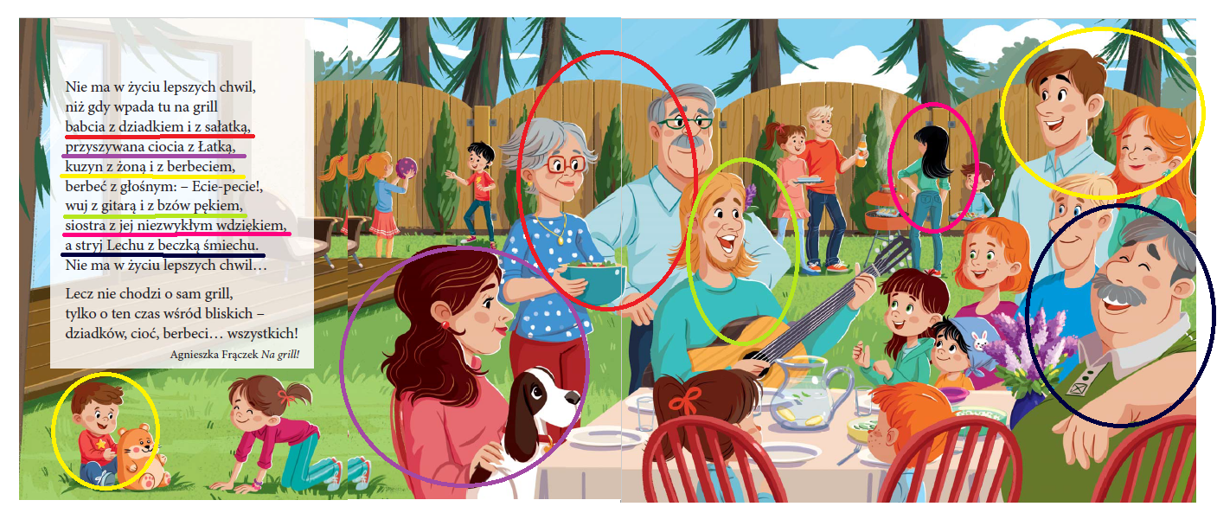

Do zobaczenia o 16.30

